Министерство науки и высшего образования Российской Федерации  
Пензенский государственный университет  
Кафедра вычислительная техника

**ОТЧЕТ**

по лабораторной работе №8

по дисциплине «Программно-аппаратные средства хранения и обработки данных»

на тему «Управление правами пользователей»

Выполнили:

студенты группы 22ВВП1

Хоссейни Нежад С.А.С.М.

Захаров А. С.

Сергунов М. Р.

Приняли:

Дубинин В.Н.

Карамышева Н.С.

Пенза 2025

**Название:**

Управление правами пользователей

**Цель работы:**

Создать учетную запись нового пользователя и наделить его определенными привилегиями.

**Ход работы:**

1. Для работы выберем два компьютера, подключенных к локальной сети. На одном необходимо развернуть сервер MySQL, на другой – скопировать клиент командной строки *mysql.exe*. Определим IP-адрес сервера:

Изображение выглядит как текст, снимок экрана, Шрифт

Контент, сгенерированный ИИ, может содержать ошибки.

1. Создадим новую учетную запись, позволив пользователю *admin* обращаться к серверу MySQL с любых компьютеров сети:

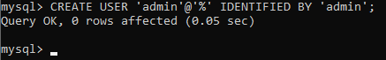

CREATE USER 'admin'@'%' IDENTIFIED BY 'admin';

1. Назначим этому пользователю привилегии глобального уровня:

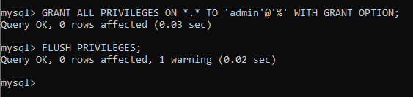

GRANT ALL PRIVILEGES ON *.* TO 'admin'@'%' WITH GRANT OPTION;

FLUSH PRIVILEGES;

1. Создадим вторую учетную запись для работодателя employer:

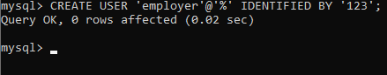

CREATE USER 'employer'@'%' IDENTIFIED BY '123';

Назначим ему привилегии:

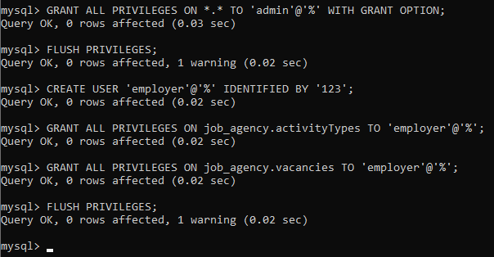

GRANT ALL PRIVILEGES ON job_agency.activityTypes TO 'employer'@'%';

GRANT ALL PRIVILEGES ON job_agency.vacancies TO 'employer'@'%';

FLUSH PRIVILEGES;

1. На клиентском компьютере в командной строке (например, с помощью FAR), запустим клиент командной строки в следующем формате:



mysql -u user1 -p123 -h

Наблюдаем отклик удаленного сервера и работаем с ним как обычно:

**Вывод:**

Мы научились создать учетную запись нового пользователя и наделять его определенными привилегиями.